 | VESTIBULAR 2016  PROFESSOR: WALTER TADEU  MATEMÁTICA I | 

FUNÇÃO EXPONENCIAL – QUESTÕES

1. Resolver as equações (em IR):
a) ${\text{25}}^{\sqrt{x}}−\text{124}\text{.}5^{\sqrt{x}}=\text{125}$ b) $4^{x+1}−9\text{.}2^{x}+2=0$ c) $5^{3x−1}={\left(\frac{1}{\text{25}}\right)}^{2x+3}$

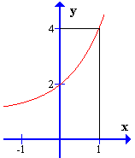
2. (UFMT) A figura mostra um esboço do gráfico da função real de variável real $f(x)=a^{x}+b$, com a e b reais, a > 0 e a ≠ 1. Calcule $a^{3}+b^{3}$.

a) 30 b) 28 c) 24 d) 18 e) 20

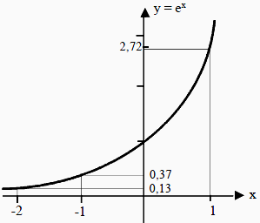
3. (UERJ) Uma empresa acompanha a produção diária de um funcionário recém-admitido, utilizando uma função f(d), cujo valor corresponde ao número mínimo de peças que a empresa espera que ele produza em cada dia (d), a partir da data de sua admissão. Considere o gráfico ao lado, que representa a função y = e^{x}.
Utilizando f(d) = 100-100.e^{-0,2d} e o gráfico mostrado, a empresa pode prever que o funcionário alcançará a produção de 87 peças num mesmo dia, quando d for igual a:

a) 5 b) 10 c) 15 d) 20

4. (UERJ) Sob certas condições, uma população de bactérias cresce obedecendo a lei P = C.3^{kt}, na qual t é o número de horas, P é o número de bactérias no instante t e C e k são constantes reais.
Se P = 486 e t = 10, então C e k podem valer respectivamente:

a) $\frac{1}{2}$ e 3 b) 3 e $\frac{1}{4}$ c) 2 e $\frac{1}{4}$ d) 2 e $\frac{1}{2}$ e) 3 e $\frac{1}{2}$

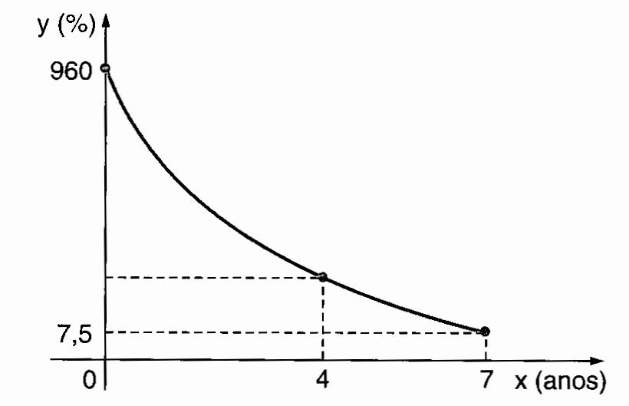
5. (UERJ) A inflação anual de um país decresceu no período de sete anos. Esse fenômeno pode ser representado por uma função exponencial do tipo $f(x)=a\text{.}b^{x}$, conforme o gráfico abaixo.

Determine a taxa de inflação desse país no quarto ano de declínio.

a) 30 b) 40 c) 50 d) 60
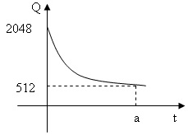
6. (UNICAMP) Uma certa substância se decompõe aproximadamente segundo a lei $Q(t)=k\text{.}2^{−0,5t}$, em que K é uma constante, t indica o tempo em minutos e Q(t) indica a quantidade da substância, em gramas, no instante t.

Considerando os dados desse processo de decomposição mostrados no gráfico, determine os valores de K e de a.

a) K = 2 000; a = 512 b) K = 2 048; a = 4 c) K = 2 048; a = 512 d) K = 512; a = 4

7. (PUC) O número de bactérias em um meio duplica de hora em hora. Se, inicialmente, existem 8 bactérias no meio, ao fim de 10 horas o número de bactérias será.

a) 2⁴ b) 2⁷ c) 2¹⁰ d) 2¹⁵ e) 2¹³
8. (UERJ) Pelos programas de controle de tuberculose, sabe-se que o risco de infecção R depende do tempo t, em anos, do seguinte modo: R = R₀.e^{-kt}, em que R₀ é o risco de infecção no início da contagem do tempo t e k é o coeficiente de declínio. O risco de infecção atual em Salvador foi estimado em 2%.

Suponha que, com a implantação de um programa nesta cidade, fosse obtida uma redução no risco de 10% ao ano, isto é, k = 10%. Use a tabela para os cálculos necessários.

$$e^{x}$$ | 8,2 | 9,0 | 10,0 | 11,0 | 12,2
x | 2,1 | 2,1 | 2,3 | 2,4 | 2,5

O tempo, em anos, para que o risco de infecção se torne igual a 0,2%, é de:

a) 21 b) 22 c) 23 d) 24
9. (UFF) Uma determinada máquina industrial se deprecia de tal forma que seu valor, t anos após a sua compra, é dado por v(t) = v₀.2 ^{–0,2t}, em que v₀ é uma constante real. Se, após 10 anos, a máquina estiver valendo R$12.000,00, determine o valor que ela foi comprada.
a) R$48.000,00 b) R$24.000,00 c) R$36.000,00 d) R$4.000,00

10. (PUC) Numa certa cidade, o número de habitantes, num raio de r km a partir do seu centro é dado por P(r) = k * 2^{3r}, em que k é constante e r > 0. Se há 98 304 habitantes num raio de 5 km do centro, quantos habitantes há num raio de 3 km do centro?

a) 1 500 b) 1 530 c) 1 536 d) 1 600

11. (ENEM) Considere que uma pessoa decida investir uma determinada quantia e que lhe sejam apresentadas três possibilidades de investimento, com rentabilidades líquidas garantidas pelo período de um ano, conforme descritas:
- Investimento A: 3% ao mês; - Investimento B: 36% ao ano; - Investimento C: 18% ao semestre

As rentabilidades, para esses investimentos, incidem sobre o valor do período anterior. O quadro fornece algumas aproximações para a análise das rentabilidades:

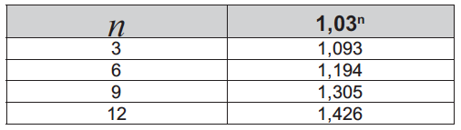
Para escolher o investimento com a maior rentabilidade anual, essa pessoa deverá:

a) escolher qualquer um dos investimentos A, B ou C, pois as suas rentabilidades anuais são iguais a 36%.
b) escolher os investimentos A ou C, pois suas rentabilidades anuais são iguais a 39%.
c) escolher o investimento A, pois a sua rentabilidade anual é maior que as rentabilidades anuais dos investimentos B e C.
d) escolher o investimento B, pois sua rentabilidade de 36% é maior que as rentabilidades de 3% do investimento A e de 18% do investimento C.
e) escolher o investimento C, pois sua rentabilidade de 39% ao ano é maior que a rentabilidade de 36% ao ano dos investimentos A e B.

12. (FUVEST) Uma substância radioativa sofre desintegração ao longo do tempo, de acordo com a relação $m(t)=c\text{.}a^{−k\text{.}t}$, em que a é um número positivo, t é dado em anos, m(t) é a massa da substância em gramas e c, k são constantes positivas. Sabe-se que m₀ gramas dessa substância foram reduzidos a 20% em 10 anos. A que porcentagem de m₀ ficará reduzida a massa da substância em 20 anos?

a) 10% b) 5% c) 4% d) 3% e) 2%

Respostas: 1) a) {9}; b) {1, – 2}; c) $\left\{−\frac{5}{7}\right\}$; 2) b; 3) b; 4) d; 5) d; 6) b; 7) e; 8) c; 9) a; 10) c; 11) c; 12) c.

